PROCEDURĂ DE LUCRU
Actualizare: _2026.ianuarie_

Distrugere documente
Distrugere securizată
Distrugere arhivă expirată

_Felicitări pentru decizia dvs de a proceda la eliminarea - prin distrugere securizată - a documentelor inutile, expirate etc.

_Pentru început este necesar să transmiteți un e-mail la adresa office(@)distrugere(.)ro cu o solicitare de Ofertă. - Este indicat să precizați cel puțin locația generală (oraș/sector/cartier) și cantitatea estimată în kg a documentelor ce urmează a fi distruse.

_Veți primi prin e-mail: formularul de Ofertă, modelul de Contract de prestări servicii de distrugere, modelul de Proces-Verbal de Preluare-Ridicare, precum și alte detalii solicitate de dvs.

_Dacă sunteți de acord cu elementele din Ofertă, vă rugăm să ne contactați, de preferat telefonic, 0767.966.595, pentru a stabili exact locația, data și ora de unde se ridică documentele în vederea distrugerii. - Înainte de a veni noi la dvs, pt ridicarea arhivei, este necesar să ne indicați Nr CUI/CIF pentru completarea de către noi a formularisticii.

_În cazul în care cantitățile/volumele documentelor pentru distrugere sunt semnificative, va fi necesar a ne trimite câteva fotografii prin e-mail sau WhatsApp, sau chiar ca, anterior ridicării, o echipă de la noi să se deplaseze la locația dvs pentru a evalua situația și a optimiza procesul de ridicare a documentelor.

_! ATENȚIE ! _Procedura de distrugere este IREVERSIBILĂ !
-Atenție mare la ce fel de documente predați în vederea distrugerii securizate, pentru că acestea nu mai pot fi refăcute, procedura fiind ireversibilă.

_Noi nu facem prelucrare arhivistică, noi nu extragem documente din arhiva dvs., doar dvs decideți ce fel de documente distrugeți. - Noi doar preluăm kilograme/tone de documente în vederea distrugerii și p-v de p-r reflectă acest lucru. - Dacă vă este util, în spatele p-v de p-r kg, puteți avea un opis unde să treceți tipul/categoria de documente, dar din punctul nostru de vedere → noi distrugem cantități de documente, nu ne interesează calitatea lor, iar conținutul acestor documente este responsabilitatea dvs., aceste chestiuni sunt precizate și în Contractul de prestări servicii de distrugere.

_În locația de preluare a documentelor se va face și cântărirea electronică a acestora (noi aducem un cântar electronic de capacitate mare), iar cantitatea în kg va fi trecută în procesul-verbal de preluare-ridicare.

_Știind exact kilogramele ce trebuie distruse, emitem către dvs Factura, care se transmite prin e-mail și prin sistemul e-factura.

_După ce se încasează c/v Facturii, se trece la efectuarea operațiunilor de distrugere a documentelor dvs.

_Înainte de distrugerea propriu-zisă, documentele dvs sunt separate de elementele metalice, de elementele din plastic, se înlătură foliile de protecție etc, astfel încât deșeurile de hârtie rezultate, de tip cross-cut, să nu aibă impurități din metal sau plastic. - Deșeurile rezultate din distrugerea documentelor dvs sunt predate, cu titlu gratuit, către firme specializate în managementul deșeurilor.

_După finalizarea distrugerii – se va transmite, prin e-mail, Certificatul de distrugere / Raportul de activitate, formular unic.

_Așa cum veți observa și în formularul de Ofertă primit prin e-mail, grila valorilor tarifare este dinamică, în sensul în care prețul scade pe măsură ce crește cantitatea pentru distrugere.
- Prețul serviciilor noastre este calibrat astfel încât să includă toate operațiunile specifice, după intrarea în relație contractuală:

cântărirea electronică în locația dvs, preluarea pe bază de p-v de p-r, încărcarea, transportul, descărcarea, pregătirea pt. distrugere, eliminarea plasticelor, distrugerea propriu-zisă, însăcuirea deșeurilor rezultate, predarea deșeurilor la reciclator autorizat (cu titlu gratuit), alte operațiuni incidente etc.

_Ne manifestăm permanent preocuparea pentru sustenabilitate și grija față de mediu, astfel, toate deșeurile rezultate din distrugerea documentelor sunt reciclate și reintroduse în circuitul economic. - Astfel, împreună cu dvs, facem parte din modelul de economie circulară.

_Economia circulară este un model de producție și consum, care implică folosirea în comun, închirierea, reutilizarea, repararea, renovarea și reciclarea materialelor și produselor existente cât mai mult timp posibil. Astfel, se prelungește ciclul de viață al produselor. În practică, presupune reducerea la minimum a deșeurilor. Când un produs ajunge la sfârșitul ciclului său de viață, materialele din care este fabricat sunt păstrate în economie pe cât de mult posibil prin reciclare. Ele pot fi utilizate în producție încă o dată și încă o dată, creând și mai multă valoare adăugată.
Este o abordare care diferă radical de modelul economic tradițional, linear, bazat pe principiul „folosim-producem-consumăm-aruncăm”. Acest model tradițional se bazează pe cantități mari de materiale și energie ieftine și ușor accesibile.
_Avantaje: De ce trebuie să trecem la o economie circulară?
_Protecția mediului_Refolosirea și reciclarea produselor va încetini epuizarea resurselor naturale, va reduce impactul asupra peisajelor și habitatelor naturale și va ajuta la limitarea pierderii biodiversității.
_Un alt beneficiu al economiei circulare este reducerea emisiilor totale anuale de gaze cu efect de seră. Conform Agenției Europene a Mediului, procesele industriale și consumul produselor sunt responsabile de 9,10% din emisiile de gaze cu efect de seră din UE, iar gestionarea deșeurilor pentru încă 3,32%.
_Reducerea dependenței de materii prime_Populația lumii crește și, odată cu ea, crește și cererea de materii prime. Totuși, cantitatea disponibilă de materii prime esențiale este limitată. Cantitatea finită înseamnă și că unele țări din UE depind de alte țări pentru aprovizionarea cu materii prime. Conform Eurostat, UE importă circa jumătate din materiile prime pe care le consumă.

_Reciclarea materiilor prime_ scade și riscurile legate de aprovizionare, cum ar fi volatilitatea prețurilor, a disponibilității și dependența de importuri. Acest lucru este valabil în special pentru materiile prime esențiale, necesare producerii unor tehnologii foarte importante pentru atingerea obiectivelor climatice, cum sunt bateriile și motoarele electrice.
_Locuri de muncă și economii pentru consumatori_ Tranziția spre o economie mai circulară poate crește competitivitatea, stimula inovația, încuraja creșterea economică și crearea de locuri de muncă (700.000 de locuri de muncă doar în UE până în 2030).
_Informații suplimentare despre economia circulară:
→ Site-ul Comisiei pentru noul plan de acțiune pentru economia circulară
→ Infografic EPRS despre economia circulară

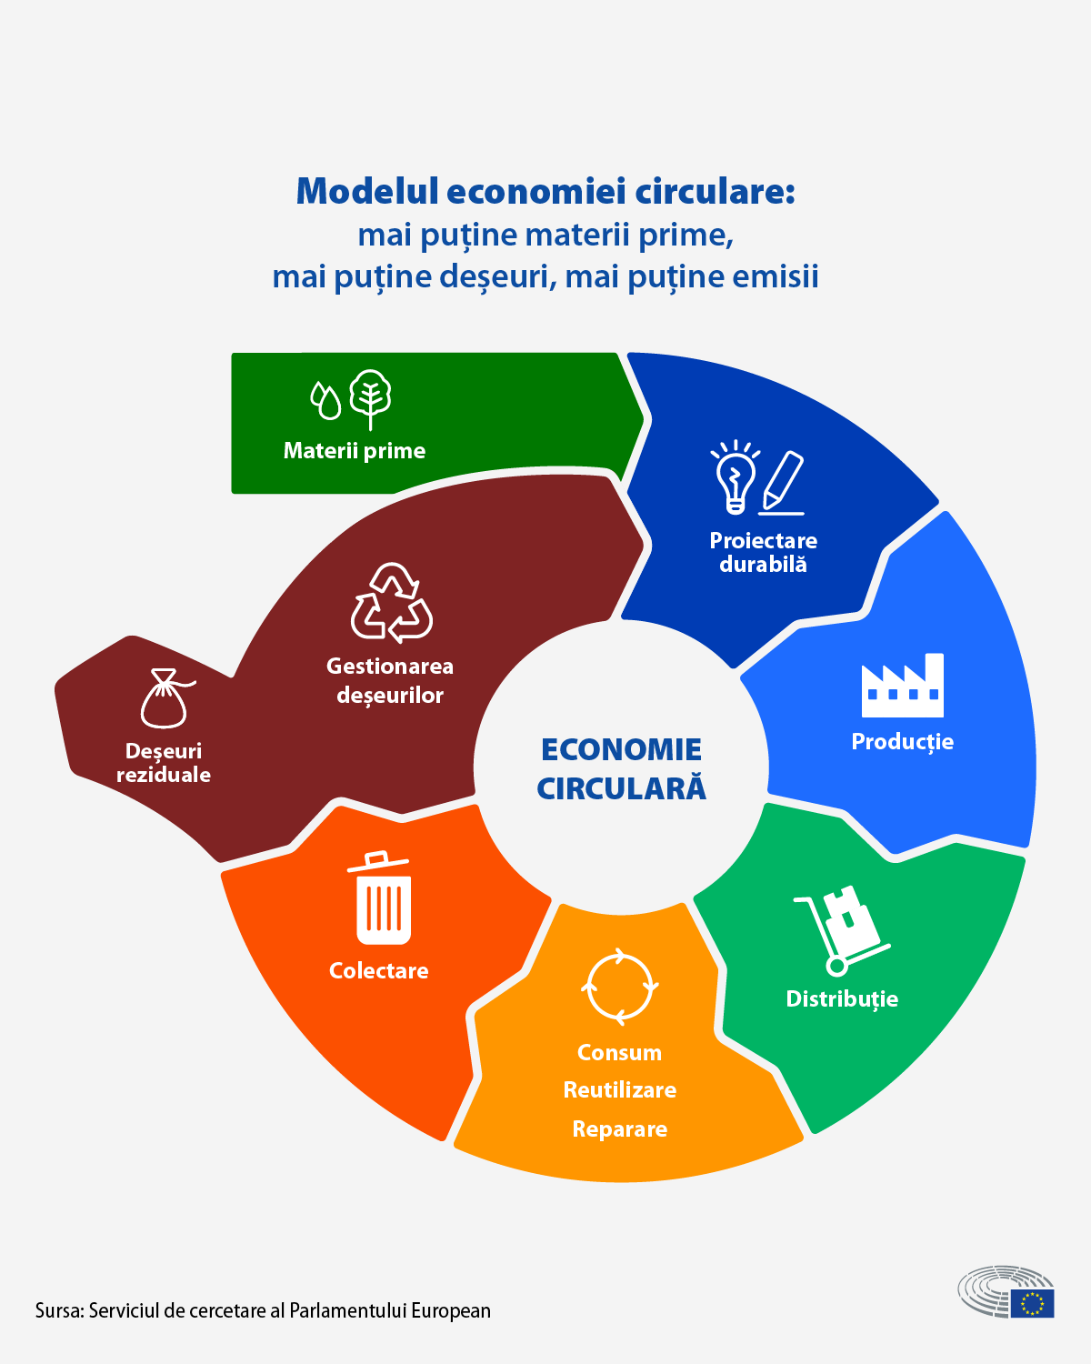

__Pt. cereri de ofertă privind distrugerea documentelor, distrugerea securizată, ireversibilă și confidențială a documentelor și arhivelor, contactați-ne prin e-mail la: office(@)distrugere(.)ro sau la telefon: 0767.966.595
Cu stimă,
Echipa Distrugere(.)ro

